Programma:
Trainingen tussen 09u00 – 15u30
Opvang van 8u00 – 9u00 en van 16u00 – 17u00
( 5€/DAG => opvang verplicht vermelden bij inschrijving)
- Trainingen door gemotiveerde trainers
- 2 trainingen in de voormiddag , 1 training of activiteit in de namiddag
op de terreinen van FC Oppuurs
- 1 namiddag activiteit = zwemmen
- Warme maaltijd op vrijdag !!!
- Daguitstap naar voetbalstadion in België of Nederland !!!
- Spelers van 2014 tot 2007 ( U6 – U13 ) zijn van harte welkom .

De inschrijvingen zijn beperkt dus snel inschrijven is de boodschap !!!
Kostprijs : 1ste kind € 105 => 2de kind 95€ => 3de kind => 85€ (wat zit hier inbegrepen)
- Sportdrank en water tijdens de pauze van de trainingen
- Koekje tijdens de ochtendpauze
- Verzekering
Wat meebrengen :
- Sportkledij – Regenjas – Douchegerief – 2de tenue bij slecht weer
- Geld ( voor eventueel frisdrank aan te kopen zoals cola bv . , etc )
- Boterhammen om tijdens de middag op te eten (behalve vrijdag)
Hoe inschrijven ?
=> via WEBSITE www.fcoppuurs.be en onderstaande link en de overschrijving van 105€ op rek.nr: BE27 7332 2806 1073 te storten met de vermelding van naam speler.
Na ontvangst van het inschrijvingsgeld krijgt u van ons een bevestiging dat de inschrijving voldaan is . Pas na de betaling is de inschrijving definitief.
LINK : https://fcoppuurs.be/inschrijving-paasvoetbalstage-fc-oppuurs-2019/

Wil je meer informatie ?
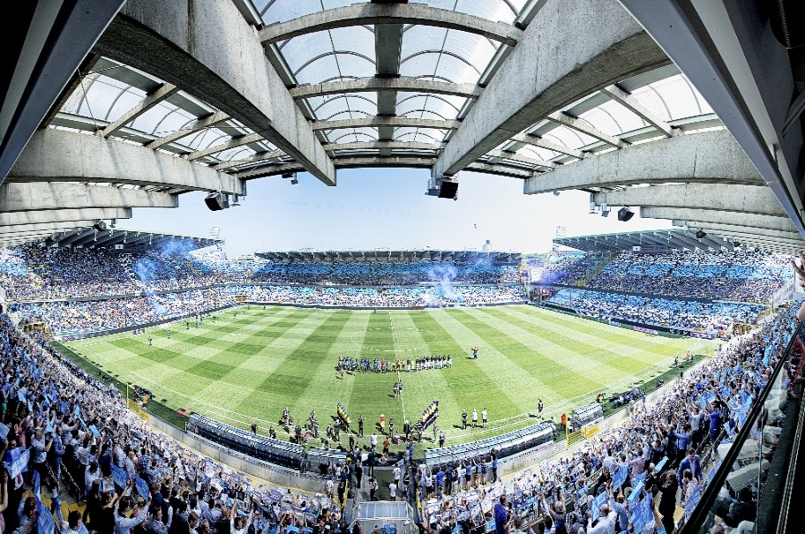
contacteer dan JOACHIM IVENS via : joachimdendartser@hotmail.com of 0473/45.66.91
